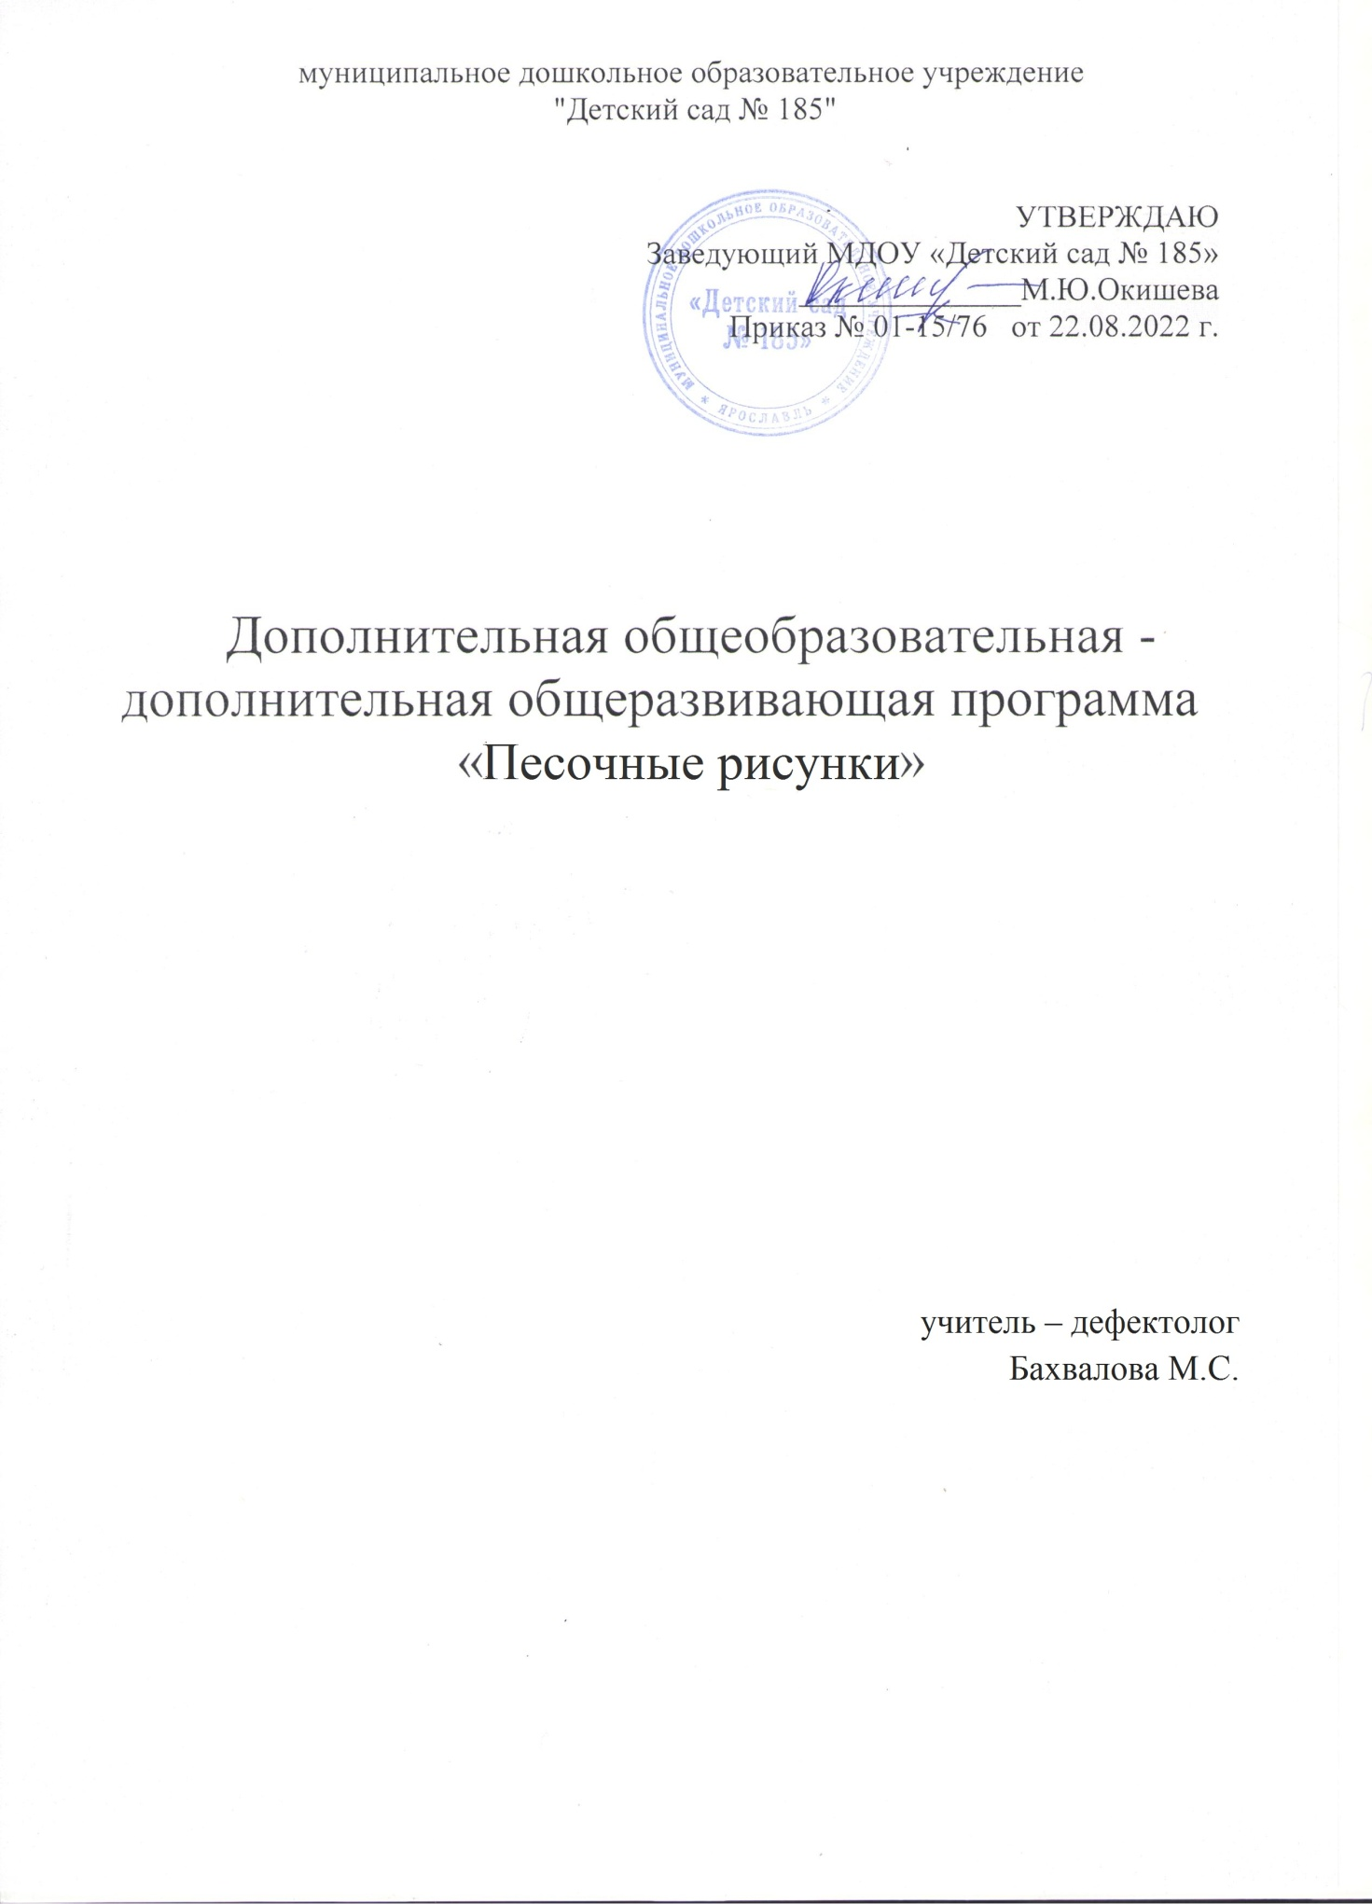

СОДЕРЖАНИЕ

1.Пояснительная записка ____________________________________________ 3
2.Учебный план и календарный учебный график__________________________6
3.Содержание образовательной программы______________________________7
4.Ожидаемые результаты освоения образовательной программы___________14
5.Контрольно-измерительные материалы_______________________________15
6. Список информационных источников, рекомендуемых для использования педагогами и обучающимися при реализации образовательной программы_________________________________________________________18

- Пояснительная записка.

В последнее время в детских дошкольных образовательных учреждениях много внимания уделяется интеллектуальному развитию ребенка, применяются многочисленные методики раннего развития, детей рано стремятся обучить речи, чтению, письму, счету, языкам. Все это основывается на запросе родителей, которые хотят видеть своих детей умными, образованными и успешными. Но при такой высокой интеллектуальной нагрузке строго необходимо соблюдать баланс, активно работая и с эмоциональной сферой ребенка, с его чувствами, эмоциями, переживаниями. Установление федеральных государственных образовательных стандартов дошкольного образования, требующих “принципа интеграции образовательных областей в соответствии с возрастными возможностями и особенностями воспитанников, основываться должны на самом понятном для дошкольника уровне - игре. А самая близкая для ребенка в этот период игра– это игра в песок. Тут и приходит на помощь песочная терапия.
Игры в песочнице – одна из форм естественной деятельности детей. Поэтому целесообразно использовать песочницу в развивающих и обучающих занятиях. Играя в песок вместе с ребенком, педагог передает в органичной для ребенка форме знания и жизненный опыт, события и законы окружающего мира.
Приоритет программы – эмоционально - личностное развитие ребенка, которое включает в себя формирование:
• творческого потенциала
• способности понимать свои чувства и конструктивно их выражать;
• умения понимать чувства других людей, учитывать их точку зрения;
• творческого мышления, гибкости, умения адаптироваться в меняющихся условиях;
• исследовательского интереса, познавательной активности.
Данная программа направлена:
- на гармоничное и всестороннее развитие личности ребенка через самовыражение и познание себя. Пескотерапия в этом случае – самый простой и результативный способ психологической работы с детьми.
- обеспечение активности, успешности ребенка в социальном мире, сохранение и укрепление его психологического здоровья через введение элементов песочной терапии в практику работы ДОУ.

  - Цели и задачи реализации программы

Цель: развитие эмоционально-личностной сферы посредством песочной игротерапии.
Задачи:
1.Способствовать обеспечению психологического благополучия и здоровья детей.
2.Способствовать снятию мышечной напряжённости, стабилизации эмоционального состояния.
3.Пробуждать познавательную активность детей, расширять коммуникативные навыки, обогащать словарный запас.
4.Развивать тактильно-кинетическую чувствительность, мелкую моторику рук.
5.Развивать творческое воображение, зрительно-пространственную ориентировку, творческие (креативные) способности.
6.Способствовать развитию объективной самооценки, чувству контроля своего поведения, воспитывать положительные качества личности: усидчивость, терпение и т. д.

- Учебный план и календарный учебный график

- Учебный план и календарный учебный график
п/п | Раздел программы | Количество часов
1 | Знакомство с песком | 2
2 | «Такой разный песок» | 4
3 | «Песочная страна» | 6
4 | «Опыты и эксперименты с песком» | 4
Итого: |  | 16

Календарный учебный график
Дата начала занятий | Дата окончания занятий | Количество учебных недель | Количество учебных дней | Количество учебных часов | Режим занятий
01октября | 31 мая | 32 недели | 32 дня | 16 часов | 1 раз в неделю

Программа рассчитана на 1 год обучения детей старшего дошкольного возраста.
Предполагает занятия: для данного состава 1 раз в неделю по 30 минут.
Всего 16 часов в год.
Направленность программы – художественная.

- Содержание образовательной программы

Занятия проходят в соответствии с тематическим планом, с применением методов и форм занятий, соответствующих психофизиологическим и возрастным особенностям детей.

Структура занятий
Часть 1. Вводная
Настрой детей на совместную работу, установление эмоционального контакта между детьми. Основные процедуры: ритуал приветствия, игры – разминки.
Часть 2. Основная
Игры и упражнения, направленные на развитие эмоционально-личностной и познавательной сфер ребенка. Основные процедуры: песочная терапия, сказкотерапия, игры и упражнения на развитие мышления, внимания, памяти, игры на развитие навыков общения, рисование, конструирование, творческие работы.
Часть 3. Завершающая
Подведение итога занятия. Создание у каждого участника чувства принадлежности к группе и закрепление положительных эмоций от работы на занятии. Основные процедуры: ритуал прощания.
Занятия в рамках кружка не всегда предполагают конкретной структуры, т.к. строятся на импровизации, эмоциональном состоянии и фантазии детей.
Формы подведения итогов: Содержание программы ориентировано на удовлетворение ведущей потребности, свойственной конкретному возрасту, и основано на развитии ведущего психического процесса.

Срок реализации программы: октябрь – май
Количество занятий – 32 (1 раз в неделю, 4 занятия в месяц)
Форма работы – подгрупповая (5-6 детей)
Продолжительность занятий - 25 мин.

Методы и приёмы:
- беседы;
- практические методы (показ);
- игровые;
- наглядный.

Перспективное тематическое планирование

Месяц | Тема | Задачи
Октябрь | «Здравствуй, песок!» | 1.Знакомить детей с правилами поведения в песочнице, с песком, его свойствами.  2.Развивать сплоченность детей.  3. Развивать навыки общения детей.
 | «Песочные узоры» | 1.Развивать доброжелательность детей.  2.Учить детей управлять вдохом и выдохом.  3.Развивать мелкую моторику.  4.Учить детей снимать напряженность.
 | «Песочный дождь» | 1.Учить детей говорить приятное друг другу  2.Учить детей снимать внутреннее напряжение.  3. Учить регулировать мышечное напряжение, расслабление
 | «Необыкновенные следы» | 1. Учить детей устанавливать тактильный контакт.  2. Развивать тактильную чувствительность, воображение  3. Учить создавать позитивное настроение детей.
Ноябрь | «Песочная страна» | 1.Развивать сплоченность детей.  2.Закреплять правила техники безопасности игры с песком.  3. Развивать творческий потенциал детей, мелкую моторику.
 | «Песочный город» | 1.Развивать сплоченность детей.  2. Развивать воображение и фантазию  3. Развивать самосознание детей.
 | «Моя Вообразилия» | 1.Развивать сплоченность детей.  2. Развивать зрительно- моторную координацию, воображение.  3.Учить детей создавать картинки, рисунки на песке, используя камешки.  4. Развивать коммуникативные навыки детей.
 | «Моя сказка» | 1.Развивать сплоченность детей.  2.Ознакомление с окружающим миром.  3. Развивать мышление, речь, фантазию, моторику.
Декабрь | «Наше настроение» | 1.Учить детей говорить приятное друг другу.  2. Развивать зрительное и тактильное восприятие, фантазию, мелкую моторику рук.  3.Учить детей различать эмоциональное состояние друг друга.
 | Формы и цвета» | 1.Учить детей говорить приятное друг другу.  2.Научить детей воспринимать предметы, выделять их разнообразные свойства и отношения (цвет, форму, величину, расположение в пространстве и т.п.) и сравнивать предметы между собой.  3. Формировать умение подбирать пары или группы предметов, совпадающих по заданному признаку, выбирая их из других предметов.
 | «Извержение вулкана» | 1. Развивать сплоченность детей.  2.Ознакомление с окружающим миром.  3. Развивать мышление, речь, фантазию, моторику.
 | «Животные» | 1. Развивать сплоченность детей.  2.Развивать тактильную чувствительность, воображения;  3.Учить детей задерживать внимание на своих мышечных ощущениях.
Январь | «Угадалки» | 1. Развивать сплоченность детей.  2.Развивать умение представлять предметы по их словесному описанию.  3. Развивать у детей способность к счету, внимание, память.  4. Развивать коммуникативные навыки детей.
 | «В поисках клада» | 1. Развивать сплоченность детей.  2.Развивать зрительную память, воображение.  3.Развивать тактильную чувствительность, усидчивость.  4.Развивать доброжелательные отношения.
 | «Умелые ручки» | 1.Учить детей устанавливать тактильный контакт.  2.Развивать мелкую моторику рук, речь, усидчивость.  3.Развивать творческое воображение, фантазию.  4.Развивать коммуникативные навыки детей.
 | «Наше  творчество» | 1.Учить детей устанавливать тактильный контакт.  2.Развивать у детей мелкую моторику рук, речь, усидчивость.  3.Развивать внимание, память, наблюдательность.  4.Учить детей проявлять свои чувства.
Февраль | «Найди клад» | 1.Учить детей устанавливать тактильный контакт.  2.Способствовать развитию мелкой моторики, зрительного и тактильного восприятия;  3. Учить находить предмет и определять его на ощупь.  4. Развивать навыки взаимодействия и сотрудничества.
 | «Мы путешествуем» | 1.Учить детей устанавливать тактильный контакт.  2. Развивать образное мышление, воображение.  3. Учить детей реализовывать свой потенциал.  4.Учить детей снимать мышечное напряжение.
 | «День Защитника Отечества» | 1.Развивать доброжелательность детей.  2. Учить находить предмет и определять его на ощупь.  3. Развивать навыки взаимодействия и сотрудничества.
 | «Весна» | 1.Учить детей устанавливать тактильный контакт.  2.Развивать мелкую моторику рук, фантазию.  3.Развивать тактильную чувствительность.  4.Учить детей снимать мышечное напряжение.
Март | «Весенние цветы» | 1.Учить детей устанавливать тактильный контакт.  2.Учить детей на песке с помощью дидактического пособия Фребеля составлять цветочные композиции разной формы, цвета и размера.  3. Развивать мелкую моторику и творческую фантазию у детей.
 | «Космос» | 1.Развивать чувство композиции.  2.Уточнять представления о космосе.  3.Направить активность детей на самостоятельный поиск способов создания фантастических образов.
 | «Сказки» | 1.Развивать воображение, учить располагать предметы по всей плоскости интерактивного песочного стола.  2.Развивать мелкую моторику рук, внимание, воображение, творческое мышление.  3.Развивать умение выражать свое эмоциональное состояние.
 | «Мои друзья» | 1. Развивать мелкую моторику рук, тактильное восприятие.  2. Развивать наблюдательность, учить детей сравнивать.  3. Учить детей задерживать внимание на разнообразных мышечных ощущениях.
Апрель | «Радость» | 1.Учить детей быть внимательными друг к другу.  2.Развивать творческое воображение, речь.  3.Развивать мелкую моторику рук, речь.  4. Учить детей быть терпимее друг к другу, развивать доброжелательность.
 | «Веселые игры» | 1.Учить детей быть внимательными друг к другу.  2.Учить детей строить из песка, развивать внимание, воображение.  3. Развивать воображение, мышление, речь.  4.Учить детей задерживать внимание ребенка на разнообразных мышечных ощущениях.
 | «Бабочки» | 1. Учить детей устанавливать тактильный контакт.  2.Учить закрашивать образы бабочек, используя песок для тушёвки.  3. Развивать творческое воображение.  4. Вызывать интерес к созданию коллективных композиций.
 | «Наше настроение» | 1.Учить детей быть внимательными друг к другу.  2.Развивать зрительное и тактильное восприятие.  3.Развивать фантазию, мелкую моторику рук.  4.Учить детей позитивному отношению друг к другу.
Май | «Дорожка из песка» | 1.Учить детей корректировать свою агрессию.  2.Развивать тактильные ощущения, учить выстраивать композиции на песке.  3.Учить детей снимать эмоциональное напряжение.
 | «Песочный садик» | 1.Продолжать учить детей устанавливать тактильный контакт.  2.Развивать внимание, воображение, мелкую моторику рук.  3.Развивать в детях чувство эмпатии, настраивать на спокойный лад.
 | «Бусы для весны» | 1.Развивать доброжелательность детей.  2.Учить детей на песке с помощью дидактического пособия Фребеля составлять цветочные композиции разной формы, цвета и размера.  3.Учить детей снимать мышечное напряжение.
 | «Песочная аппликация» | 1.Продолжать учить детей быть внимательными друг к другу.  2.Развивать внимание, речь, мелкую моторику рук.  3.Учить детей снимать психомышечное напряжение.

- Ожидаемые результаты освоения образовательной программы
• Обеспечение психологического эмоционального благополучия, снятие мышечной напряжённости, стабилизация эмоционального состояния;
• Снижение негативных проявлений (страх, агрессия, тревожность, уменьшение проявлений отрицательных эмоций (злость, обида, гнев и т.д.);
• Повышение тактильно-кинетической чувствительности, познавательной активности и мелкой моторики рук;
• Повышение уровня развития психических познавательных процессов;
• Повышение и обогащение словарного запаса, коммуникативных навыков детей;
• Повышение самооценки дошкольника;
• Воспитание положительных нравственных качеств личности.

- Контрольно-измерительные материалы
Для отслеживания результатов работы по программе используются следующие психодиагностические методы: беседа, наблюдение, тестирование. Так как программа направлена на снижение у дошкольников таких проявлений, как повышенная тревожность, агрессивность, гиперактивность, были подобраны соответствующие диагностические методики:
Тест «Страхи в домиках» (А.И.Захаров и М.А.Панфилова);
Тест «Кактус» (М.А. Панфиловой);
Тест «Лесенка» (С.Г. Якобсон, В.Г. Щур);
Тест «Тревожности» (Р. Тэмлл, М. Дорки, В. Амен) для дошкольников.
Мониторинг проводится в два этапа – начало и конец учебного года.

- Список информационных источников, рекомендуемых для использования педагогами при реализации образовательной программы
1. Грабенко Т. М., Зинкевич-Евстигнеева Т. Д. Чудеса на песке: Практикум по песочной терапии. – Спб., 2001.
2. Епанчинцева О. Ю. Роль песочной терапии в эмоциональной сфере детей дошкольного возраста: Конспекты занятий. Картотека игр. – Спб.: ООО «Издательство «Детство-Пресс», 2010.
3. Игры с песком, или Песочная терапия. «Дошкольное воспитание», № 3, 2004.
4. Сакович Н. А. Технология игры в песок. Игры на мосту. - СПб.: Речь, 2006.
5. Хухлаева, О. В. Практические материалы для работы с детьми 3-9 лет. Психологические игры, упражнения, сказки. [Текст] / О.В.Хухлаева – М.: Генезис, 2003г.- с. 176
6. Цветик-семицветик. Программа психолого-педагогических занятий для дошкольников 3-4 лет, 4-5 лет, 5-6 лет, 6-7 лет. [Текст] / под ред. Н.Ю. Куражевой. - Спб.: Речь, 2014.
7.Песочная терапия на сайте ndou195.ru›index.php…
8. Чудеса из песка на сайте stranagnomov.ru

